Қысқа мерзімді сабақ жоспары (ҚМЖ)
Бөлім | Физикалық шамалар мен өлшеулер
Педагогтің аты-жөні
Күні
Сыныбы | 7
 | Қатысушылар саны / Қатыспағандар саны /
Тақырып | №2 зертханалық жұмыс: «Кішкентай денелердің өлшемін анықтау»
Оқу мақсаты (ОМ) | 7.1.3.2 – кішкентай денелердің өлшемін қатарлау әдісі арқылы анықтау;  7.1.3.3 – физика кабинетінде қауіпсіздік ережелерін білу және сақтау.
Сабақ мақсаттары | 1) Қатарлау әдісімен ұсақ дененің бір өлшемін анықтау;  2) Өлшеу нәтижелерін кестеге түсіріп, орташа мән мен қателікті бағалау;  3) Қауіпсіздік ережелерін сақтау.
Құндылық | Еңбекқорлық және кәсіби біліктілік
Апта дәйексөзі | «Ақырын жүріп анық бас, еңбегің кетпес далаға!»
Сабақ барысы (45 минут)
Кезең (уақыты) | Мұғалім әрекеті | Оқушы әрекеті | Бағалау (критерий, дескриптор, балл) | Ресурстар
Ұйымдастыру және қауіпсіздік брифингі (4') | Сәлемдесу, 3-апта дәйексөзін талқылау. Қауіпсіздік ережелерін түсіндіріп. | Тыңдайды, сұрақ қояды, чек-параққа қол қояды. | Формативті (балл қойылмайды). | Қауіпсіздік ережесі, чек-парақ
Білімді жаңарту (4') | Сұрақ-жауап: «Қатарлау әдісі деген не? Неге бірнеше өлшеуді қайталаймыз? SI бірліктері?». | Жауап береді, терминдерді атайды. | Формативті. | Презентация
Жаңа нұсқаулық/  демонстрация (5') | Үлгі көрсетеді: N бірдей ұсақ денені қатарлап, жалпы ұзындықты L өлшейді. Бір дененің өлшемі d = $\frac{L}{N}$. Шкала бөлік құны p, параллакс қатесі туралы ескертеді. | Бақылайды, қысқаша конспект жазады. | Формативті. | Сызғыш, үлгі денелер
Лаб. мақсатқа жету — Тапсырма A (3') | Зерттеу жоспарын жазыңдар: мақсат, айнымалылар (тәуелді — d, тәуелсіз — N), құрал, қадамдар, қауіпсіздік. | Жұппен жоспар құрады. | 1 балл: мақсат/айнымалы/қауіпсіздік көрсетілді. | Жұмыс парағы
Лаб. мақсатқа жету — Тапсырма B (3') | Қателік моделі: шкала бөлік құны p болса, $ΔL ≈ \frac{p}{2}. d = \frac{L}{N} → Δd ≈ \frac{ΔL}{N}$. Қолдану жоспарын белгілеу (қайталау, орташа). | Формулаларды өз сөзімен түсіндіріп, қолдану қадамын жазады. | 1 балл: ΔL және Δd байланысын дұрыс келтірді. | Жұмыс парағы
Жұптық өлшеу (12') | Әр жұпқа бір типтегі ұсақ денелер береді; N дананы қатарлап 2–3 рет L өлшетіп, d есептетеді. | Өлшейді, $d ≈ \frac{ΔL}{N}$ есептейді, қайталайды. | 2 балл: құралды дұрыс қолдану (1); формуланы дұрыс қолдану (1). | Сызғыш, ұсақ денелер
Жеке талдау (6') | Кестеге нәтижені енгізу, орташа d̄ және $∆d ≈ \frac{ΔL}{N}$бағалау; 1–2 сөйлем қорытынды. | Кесте толтырады, қорытындылайды. | 2 балл: кесте толық/дұрыс (1); қорытынды негізді (1). | Жұмыс парағы, калькулятор
Функционалды сауаттылық (4') | Жағдаят. Сізге құжат папкасының шетін (ұзындығы 20 см = 200 мм) тегістеу үшін қағаз қыстырғыштарын қатарлап тізу керек. Қаптамада «100 дана» деп жазылған, бірақ бір қыстырғыштың қалыңдығы көрсетілмеген. Қыстырғыштың қалыңдығын қатарлау әдісімен өлшеп, 200 мм-ге жеткілікті санын есептеңіз және «100 дана» жеткілікті ме — шешім шығарыңыз. | Есептеп, ауқымды негіздейді, 2–3 сөйлем жазады. | 3 балл: дұрыс есеп (1); қате ауқымы (1); түсіндірме анық (1). | қағаз қыстырғыштары  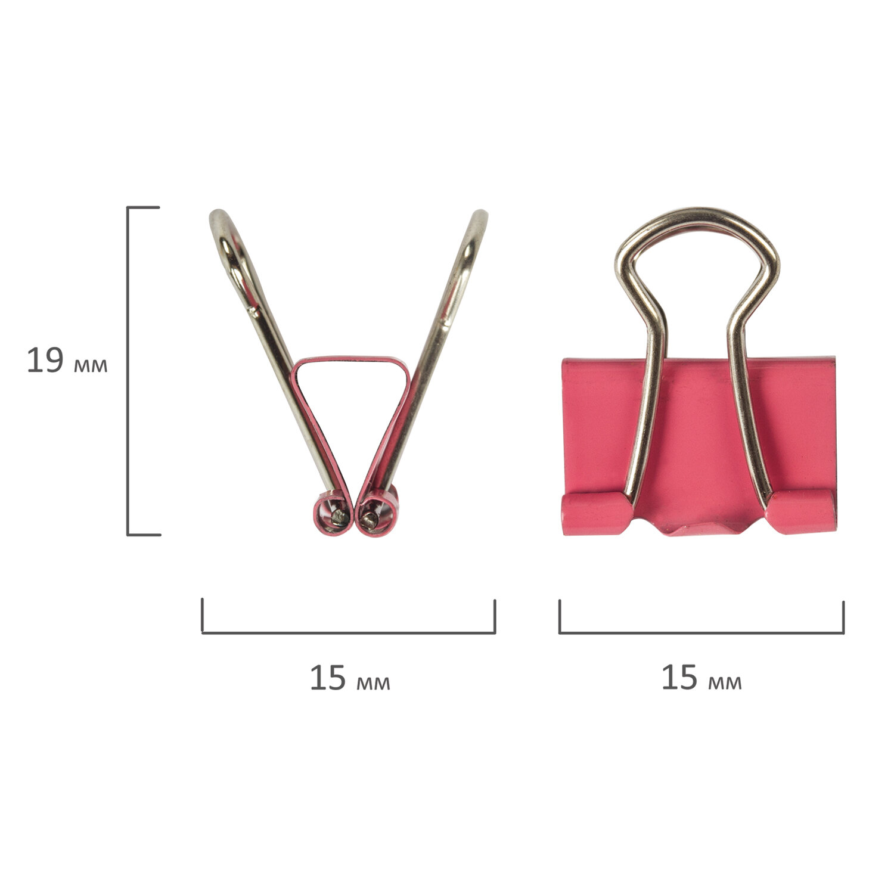
Ұлттық құндылық (3') | Ою-өрнек пен ұқыптылық: Өздерің өлшеген моншақ диаметріне сүйеніп, киімге 10 см «ою жолын» жасау үшін шамамен қанша моншақ керегін анықтаңдар және «еңбекқорлық/ысырапсыздық» туралы 1 сөйлем жазыңдар. | Есептеп, 1 сөйлемдік ой айтады. | 1 балл: есеп ақылға қонымды; мәдени байланыс айтылды. | Моншақ, сызғыш
Рефлексия (1') | «Бүгін білдім… Келесіде жақсартамын…» ауызша exit-ticket. | 1 оймен бөліседі. | Формативті. | —

ОҚУШЫНЫҢ ЖҰМЫС ПАРАҒЫ (қысқа нұсқа)
Тақырып: Кішкентай денелердің өлшемін қатарлау әдісімен анықтау
Күні: ______ Топ/оқушы: _____________________________________________ Сыныбы: ____________
1. Зерттеу жоспары
Мақсат: __________________________________________________________________________________
_________________________________________________________________________________________
Қауіпсіздік ескертпелері
- Сызғышты дұрыс ұста; нөлдік белгімен баста.
- Ұсақ/өткір заттарды абайлап қолдан.
- Жұмыс орнын таза ұста.
- Мұғалім рұқсатынсыз құрал алма.
2. Қателік моделі
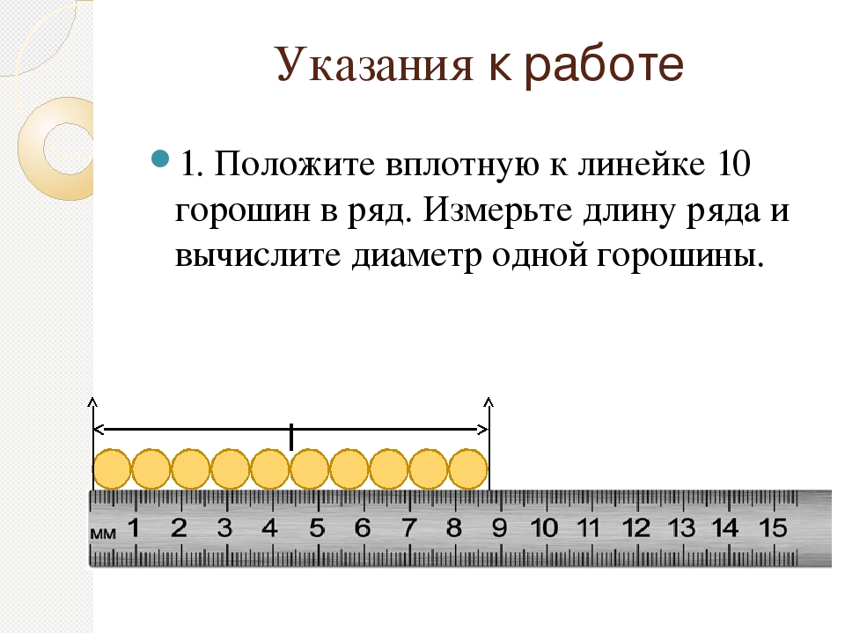
p = _____ мм → $ΔL ≈\frac{ p}{2}$ = _____ мм → $Δd≈(\frac{∆p}{N})$= _____ мм

Түсіндір: өлшеу бөлігінің құны p неге жартыға бөлінеді? ________________________________________
Дескриптор: Оқушы p — ең кіші бөлік екенін көрсетіп, дөңгелектеуден оқу қателігі ескереді. түсіндіруді дәлел келтіре жазады.
3. Жұптық өлшеулер кестесі
Нұсқаулық: N дананы түзу қатарлап қой; L₁, L₂(, L₃) өлше → орташа L;
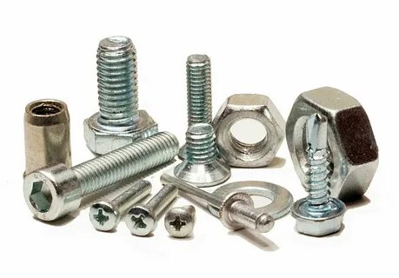
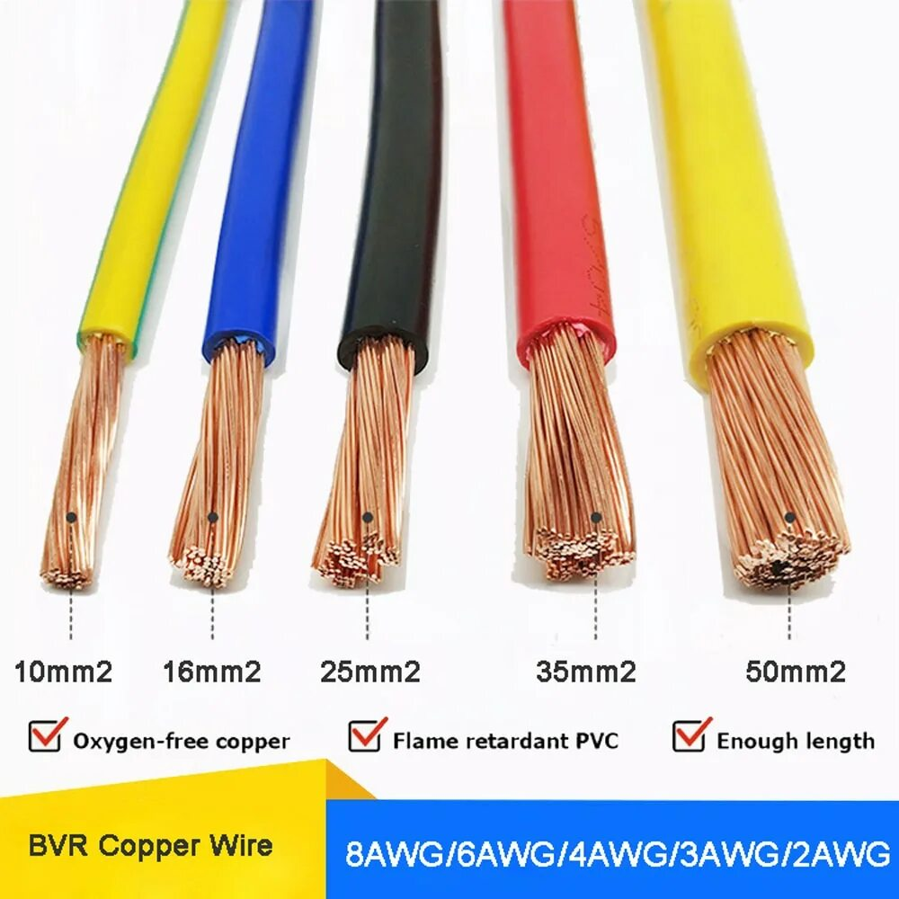
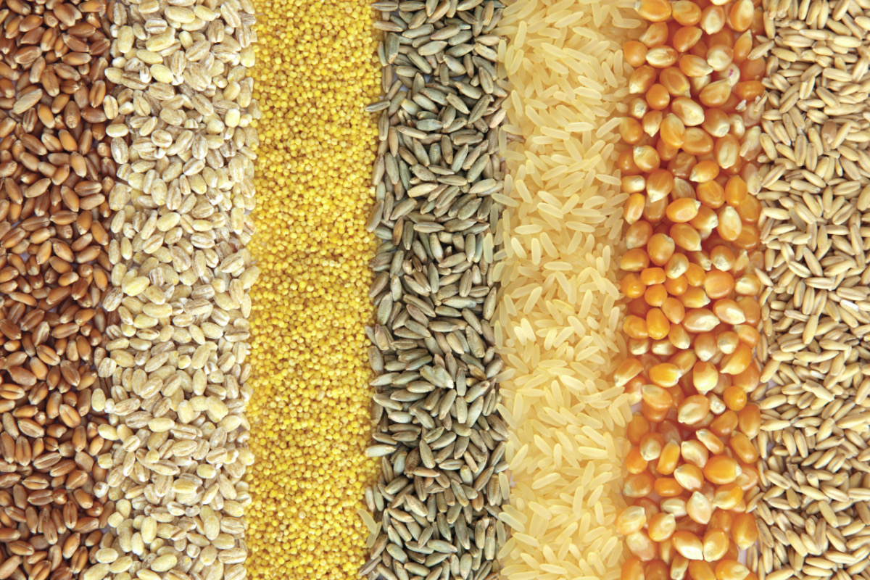
d= $\frac{L}{N}$; $Δd≈(\frac{p/2)}{N})$; нәтижені мм-де, дөңгелектеп жаз.
Зат | N (дана) | L (мм) | d = L/N (мм)
Орташа мән: d̄ = _____ мм; Қате: Δd ≈ ΔL/N = _____ мм.
Дескриптор: Оқушы L-ді 2–3 рет өлшеп, d= $\frac{L}{N}$ және $Δd≈(\frac{p/2)}{N})$ мәндерін мм-де дұрыс есептеп, дөңгелектеп жазады

4. Функционалды сауаттылық есебі
Жағдаят. Сізге құжат папкасының шетін (ұзындығы 20 см = 200 мм) тегістеу үшін қағаз қыстырғыштарын қатарлап тізу керек. Қаптамада «100 дана» деп жазылған, бірақ бір қыстырғыштың қалыңдығы көрсетілмеген. Қыстырғыштың қалыңдығын қатарлау әдісімен өлшеп, 200 мм-ге жеткілікті санын есептеңіз және «100 дана» жеткілікті ме — шешім шығарыңыз.
_________________________________________________________________________________________
_________________________________________________________________________________________
Дескриптор: қатарлау әдісімен d және Δd есептейді; n, $n_{min}, n_{max}$шығарып, қаптаманың жеткіліктілігі туралы негізделген шешім жазады; бірліктерді дұрыс қолданады.
5. Ұлттық құндылық тапсырмасы
Өздерің өлшеген моншақ диаметріне сүйеніп, киімге 10 см «ою жолын» жасау үшін шамамен қанша моншақ керегін анықтаңдар және «еңбекқорлық/ысырапсыздық» туралы 1 сөйлем жазыңдар.
- 10 см оюға қажет моншақ саны: ______ дана.
- 1 сөйлемдік ой: ________________________________________________________________________
Дескриптор: Оқушы қатарлау әдісімен моншақ диаметрін өлшеп, 10 см оюға қажет санды формуласымен (бірлік пен дөңгелектеуді сақтап) есептеп, еңбекқорлық/ысырапсыздық туралы мәнді бір сөйлем жазады.

Мұғалім ескертпесі: __________________________________________________

